**绘本推荐：好朋友**

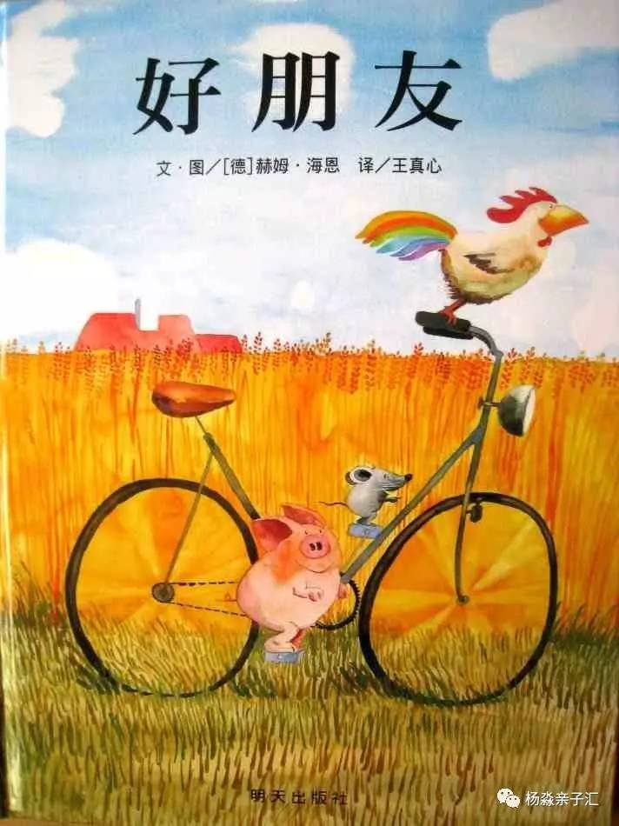这是来自德国作家赫姆·海恩的作品。温暖明亮的水彩画上，出现了三只本不该有任何交集的动物：小鸡、小猪、小老鼠。更让人吃惊的是，他们三个竟然共同“驾驶”着一辆单车。没错，就是一辆单车！小鸡负责控制方向，小猪和小老鼠分别站在两个踏板上，有节奏地上下变化着方位。车轮滚滚向前，身后金黄色的麦子也仿佛跳跃起来，映衬着三个好朋友脸上纯真的笑容。整个画面透着温情和愉悦，而这种氛围贯穿绘本始终，于读者而言，具有强烈的代入感。于是，我们迫不及待地走入他们的生活，看他们如何用简单真挚的情感诠释友谊的真谛。

绘本中的小猪、公鸡和小老鼠就是孩子们的化身，他们认为“好朋友是永不分离的”，所以他们一起骑脚踏车兜风，肆无忌惮地在飙过水洼，水花四溅，吓得羊儿躲进麦田；一起扮海盗“乘风破浪”，开启冒险之旅，一时间，鸭子水鸟齐飞；一起分享食物，却也能细致到为了保证公平，将樱桃核纳入分配体系中；甚至要相拥着彼此入眠，而在实地考察后，也能欣然接受短暂的分离……这一切的一切完美复制了好朋友的日常。很明显，作者通过生动而又诙谐的画面语言向我们传递着这样的信息：只要跟好朋友在一起，无论做什么都兴致勃勃、趣味盎然。

作者的高明之处在于，叙述故事的同时也不忘为我们提供“解题”思路。比如，当朋友之间意见相左时，完全可以通过讨论来化解矛盾（分樱桃事件）。再比如，永不分离的美好愿景虽然不一定会实现，但在梦中相会也不失为一种有效补偿。即使是最亲密的朋友，也的确需要一些独立空间。理解并能践行这些交友原则，才能真正构建一个充满欢笑自律自足的和谐友情天地。这样的世界如何不让小朋友们着迷呢！